双平台聚贤！广东省口腔修复领域专家库联合遴选公告
为深入落实国家职业技能评价改革要求，保障口腔修复体制作师职业技能等级认定的权威性与口腔修复体制作大赛的专业性，搭建行业技能评价与交流标杆平台，经市人力资源和社会保障局批准，国友职业技能鉴定水平认定第三方评价机构联合口腔修复体制作大赛组委会，现面向全广东省公开遴选专家，组建“职业技能等级认定+大赛评审”双职能专家库。诚邀行业领军者、技术传承人与匠心匠人携手，以专业之力定评价标尺，以巅峰之鉴育行业英才。
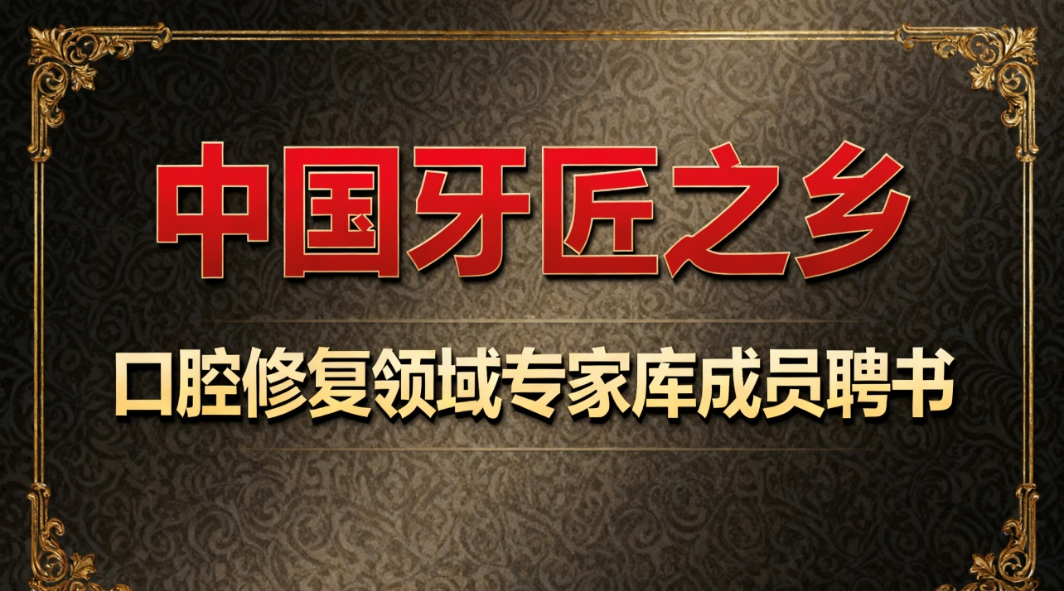

一、机构资质背书
1. 国友职业技能鉴定水平认定第三方评价机构：经市人力资源和社会保障局正式批准，专注口腔修复体制作领域技能等级认定，具备规范评价流程与专业技术支撑；
2. 口腔修复体制作大赛组委会：致力于打造行业顶尖技能交流赛事，为口腔修复人才提供展示技艺、切磋提升的权威平台。
二、遴选范围
面向全广东省，凡在口腔修复体制作领域具备深厚专业功底、丰富实践经验、较高行业认可度的专业人才，均可报名参选。
三、专家任职条件
1. 资质过硬：已被获得三级口腔技师及以上职业资格或相应技能等级，持有相关专业资质证明；
2. 技术顶尖：深耕行业多年，拥有独特技术绝活，精通义齿制作、数字化修复、精密修复体设计等核心工艺，技术水平在行业内具有广泛影响力；
3. 业界认可：堪称口腔义齿技术传承人，在技术研发、人才培养方面有突出贡献，享有良好行业声誉与较高知名度；
4. 品行端正：具备强烈的责任心与良好的职业道德，坚持公平、公正、公开原则，严格遵守评审纪律与保密要求；
5. 身体适宜：年龄一般不超过65周岁（行业顶尖专家可适当放宽），身体健康，能胜任现场评审、技术研讨等工作。
四、专家核心职责
1. 技能等级认定：参与口腔修复体制作师高级别（高级技师、技师）评审，负责理论试题评审、实操技能考核、成果评定，参与题库优化与评价标准研讨；
2. 大赛评审赋能：参与大赛技术方案制定、考核内容设计，担任评审委员，负责参赛作品评分、质量点评，为参赛选手提供技术指导与经验分享；
3. 行业发展支撑：参与行业技术交流、人才培养研讨，推动口腔修复体制作新技术、新工艺的推广与应用。
五、遴选流程
1. 报名申请：填写《口腔修复领域专家库入选申请表》（联系主办方获取），附个人简历、资质证明、业绩成果（技术奖项、传承事迹等）相关材料扫描件，发送至指定邮箱；
2. 资格初审：联合遴选工作组审核报名材料，筛选符合基本条件的候选人；
3. 综合评议：组织行业资深专家组成评议组，对候选人技术水平、行业影响力、职业素养等进行综合评定；
4. 公示备案：拟入选专家名单公示5个工作日，无异议后报市人力资源和社会保障局批准备案，正式纳入专家库；
5. 随机调用：每次开展技能等级认定或大赛评审工作前，从专家库中随机抽取专家组成评审团队。
六、激励保障
1. 官方认证荣誉：颁发《中国牙匠之乡---口腔修复领域专家库成员聘书》，彰显专业权威性与行业认可度；
2. 优厚劳务待遇：参与评审工作发放相应劳务津贴，报销交通、食宿费用；
3. 高端交流平台：受邀参与行业高峰论坛、技术研讨会、技能竞赛等活动，与业界顶尖人才深度对接；
4. 职业价值提升：履职经历纳入个人职业档案，作为行业评优、技术传承认定的重要参考。
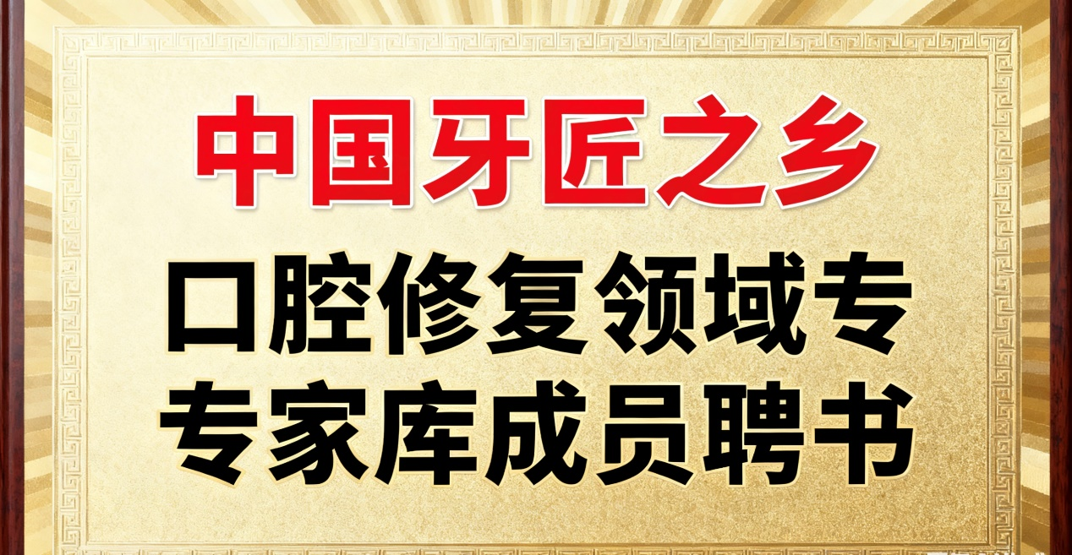

七、报名方式
1. 报名时间：自公告发布之日起至 2025年 12月30日止；
2. 材料提交：邮件主题统一命名为“专家库报名+姓名+单位”，发送至指定邮箱：357163240@qq.com；
3. 咨询电话和微信：（工作日9:00-12:00，14:00-17:00）；
常主任：13945699676
李主任：15986475392
4. 材料要求：报名材料需真实完整，逾期未提交或材料不齐视为无效报名。
匠心聚贤，技领未来！诚邀每一位身怀绝技、心怀传承的口腔修复领域佼佼者，加入双职能专家库，以专业之力护航评价公平，以巅峰之鉴赋能赛事精彩，共同推动广东省口腔修复行业标准化、专业化、高质量发展！
国友职业技能鉴定水平认定第三方评价机构
口腔修复体制作大赛组委会
2025年年11月15

